Dzień dobry!

Witamy wszystkie dzieci i Waszych Rodziców. Spotykamy się po przerwie świątecznej.

Dzisiaj kolejne propozycja zajęć, które dla Was przygotowałyśmy.

Temat tygodnia: Wiosenne powroty

Temat zajęcia: Gdzie budować gniazdo?

1. Na początku utrwalimy sobie nazwy i wygląd ptaków, które powróciły do nas wiosną

**skowronek**

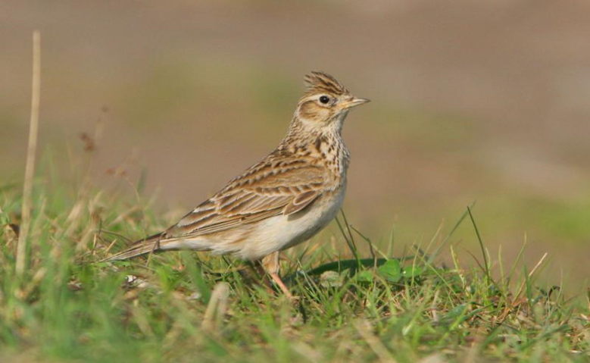

**bocian**

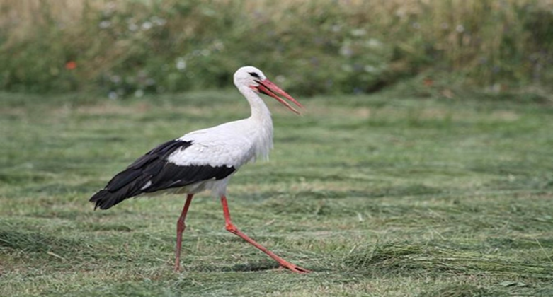

**Czajka**

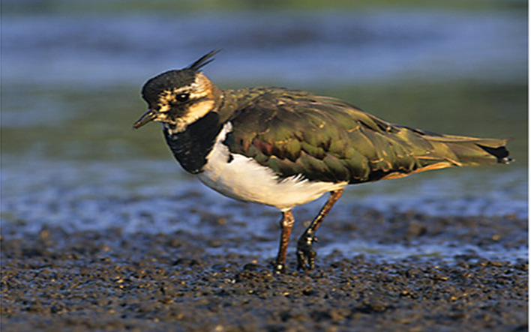

**Szpak**

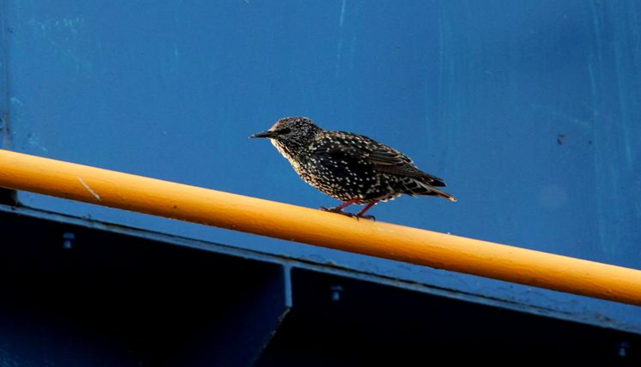

* Przyjrzyjcie się ptakom i powiedzcie czym się od siebie różnią i co mają podobne, z czego są zbudowane i jakie są ich cechy(dziób, ciało pokryte piórami, fruwa, ma ogon itp.)
* Podzielcie nazwy ptaków na sylaby.
* Powiedzcie jaka jest pierwsza głoska i ostatnia w ich nazwach.

**Posłuchajcie ciekawostki o bocianie**.

Bocian biały zamieszkuje tereny trawiaste, stepy, sawanny, tereny uprawne blisko zbiorników wodnych, bagienne, wilgotne lub okresowe zalewane łąki i pastwiska, okolice jezior i laguny. Lubi rozproszone drzewa, na których może gniazdować lub nocować. Występuje głównie na nizinach, rzadko na wyżynach. Bocian unika terenów zimnych, o częstych opadach atmosferycznych, obszarów wysoko położonych i o gęstej roślinności. W przeciwieństwie do bociana czarnego, nie unika siedzib ludzkich i często gnieździ się nawet w środku wsi lub w małych miastach. Bocian ma upierzenie białe, z wyjątkiem czarnych lotek i ogona. Nogi i dziób są czerwone. Szyję ma długą, locie wyciągniętą do przodu. Młode ptaki mają czarny dziób. Pisklęta są pokryte białym, gęstym puchem. Bociany zakładają duże, koliste gniazda z warstwowo ułożonych gałęzi, poprzetykanych skośnie witkami. Wyściółka jest dość obfita – ze słomy, torfu, niekiedy z dodatkiem papieru i szmat. Umiejscowione są zwykle na drzewie w bezpośredniej bliskości siedzib ludzkich, lub na różnych budowlach(na dachu budynku mieszkalnego, gospodarczego, w ruinach wysokich budynków, na nieczynnych kominach fabrycznych, słupach telegraficznych). Bocian składa jaja pod koniec kwietnia (od 1 do 7). Jest ptakiem mięsożernym. Żywi się owadami, głównie pasikonikami i chrząszczami, ale również jaszczurkami, wężami, pisklętami i małymi zającami. W latach obfitujących w myszy i norniki zjada prawie wyłącznie te gryzonie, przez co jest ptakiem pożytecznym z punktu widzenia rolników.

1. Posłuchajcie piosenki pt. „Wołanie wiosny”
2. Dzisiaj w drodze do przedszkola  
   już zielone były pola,  
   a bociany klekotały,  
   bo na łąkę przyleciały.  
     
   Ref. Zielona wiosenka nas woła,  
   zielona panienka wesoła.  
   W oczy świeci nam  
   złotym słońcem  
   i rozrzuca kwiaty pachnące.(2x)  
     
   2. Na gałązkach pierwsze pąki,  
   a na pąkach pierwsze bąki.  
   Żabki skaczą, a skowronek  
   śpiewa jak srebrzysty dzwonek.  
     
   Ref. Zielona wiosenka nas woła,  
   zielona panienka wesoła.  
   W oczy świeci nam  
   złotym słońcem  
   i rozrzuca kwiaty pachnące.  
     
   3. Na spacerze zobaczymy,  
   czy już nigdzie nie ma zimy.  
   Teraz wiosna rządzić będzie,  
   z czego bardzo się cieszymy!  
     
   Ref. Zielona wiosenka nas woła,  
   zielona panienka wesoła.  
   W oczy świeci nam  
   złotym słońcem  
   i rozrzuca kwiaty pachnące.

Spróbujcie odpowiedzieć na pytania dotyczące piosenki:

* O jakiej porze roku jest piosenka?
* Gdzie przyleciały bociany? Co robiły?

Spróbujcie się nauczyć refrenu piosenki.

1. Teraz sobie poćwiczymy zestaw nr 3, który będzie nam towarzyszył przez cały tydzień. Gotowi? To zaczynamy. Do zabawy zaproście drugą osobę.

* Zabawa orientacyjno-porządkowa – pt. „ Obserwujemy powracające ptaki”. Spacerujecie po pokoju. Druga osoba wypowiada hasło: Skowronek, zatrzymujecie się, kładziecie na brzuchu, podnosicie łokcie nad podłogę, naśladując obserwowanie ptaka przez lornetkę (zabawę powtarzacie 3 razy)
* Zabawa orientacyjno-porządkowa - pt. „Oglądamy przebiśniegi”. Spacerujecie po pokoju. Druga osoba wypowiada hasło: Przebiśnieg, zatrzymujecie się i wykonujecie przysiad patrząc na podłogę udając , że przyglądacie się kępce przebiśniegów wyglądających spod śniegu.(zabawę powtarzamy 3 razy)
* Zabawa ruchowa z elementami przeskoku – pt. „Uwaga kałuża”. Spacerujecie po pokoju. Druga osoba wypowiada hasło kałuża, robicie skok przez kałużę (zabawę powtarzamy 3 razy)
* Ćwiczenia ruchowo-graficzne – pt. „krople deszczu”

Kreślimy w powietrzu kształt kropli deszczu raz prawą , raz lewą dłonią, a potem robimy to samo na dywanie.

* Zabawa pt. „Uciekaj, pada deszcz”. Do tej zabawy ustalcie jedno miejsce w pokoju do, którego będziecie podchodzić na hasło „Deszcz”. Spacerujecie po pokoju. Druga osoba wypowiada hasło „Deszcz” a wy biegniecie szybko w wyznaczone miejsce.(zabawę powtarzamy 3 razy).

1. Teraz posłuchajcie opowiadania Hanny Zdzitowieckiej pt.” Gdzie budować gniazdo?”

- Nie ma to jak głęboka dziupla! Trudno o lepsze i bezpieczniejsze mieszkanie dla dzieci - powiedział dzięcioł.

- Kto to widział, żeby chować dzieci w mroku, bez odrobiny słońca - oburzył się skowronek.

- O, nie! Gniazdko powinno być usłane na ziemi, w bruździe, pomiędzy zielonym, młodym zbożem. Tu dzieci znajdą od razu pożywienie, tu skryją się w gąszczu…

- Gniazdo nie może być zrobione z kilku trawek. Powinno być ulepione porządnie z gliny pod okapem, żeby deszcz dzieci nie zmoczył. O, na przykład nad wrotami stajni czy obory - świergotała jaskółka.

- Sit, sit - powiedział cichutko remiz. – Nie zgadzam się z wami. Gniazdko w dziupli? Na ziemi? Z twardej gliny i przylepione na ścianie ? O, nie! Spójrzcie na moje gniazdko utkane z najdelikatniejszych puchów i zawieszone na wiotkich gałązkach nad wodą! Najlżejszy wiaterek buja nim jak kołyską...

- Ćwirk! Nie rozumiem waszych kłótni - zaćwierkał stary wróbel.

– Ten uważa, że najbezpieczniej w dziupli, tamtemu w bruździe łatwo szukać owadów na ziemi. Bo są nawet ptaki budujące gniazda tylko w norkach, w ziemi albo wprost na wodzie…

Ja tam nie jestem wybredny w wyborze miejsca na gniazdo. Miałem już ich wiele w swoim życiu. Jedno zbudowałem ze słomy na starej lipie, drugie pod rynną, trzecie...hm...trzecie po prostu zająłem jaskółkom, a czwarte - szpakom. Owszem dobrze się czułem w ich budce, tylko mnie stamtąd wyproszono dość niegrzecznie. Obraziłem się więc i teraz mieszkam kątem u bociana. W gałęziach które poznosił na gniazdo miejsca mam dosyć, a oboje bocianostwo nie żałują mi kącika.

**Spróbujcie odpowiedzieć na pytania:**

* Które ptaki rozmawiały o gniazdach?
* Jakie gniazdo zachwalał dzięcioł, a jakie skowronek?
* Jakie gniazdo zachwalała jaskółka, a jakie remiz?
* Co powiedział wróbel na temat gniazd?
* Z czego ptaki robią gniazda?

1. Oglądnijcie film o tym jak ptaki budują gniazda.

<https://www.youtube.com/watch?v=9qTkJ6xJtuM>

7. Dzisiaj poznamy literę **„ż”** małą i dużą.

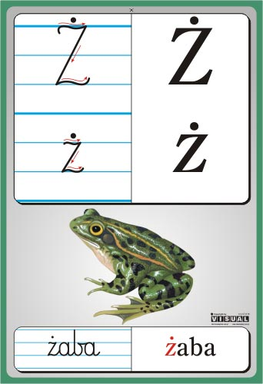

* Analiza i synteza słuchowa słowa **żaba**
* Dzielimy słowo żaba na sylaby i liczymy ile jest sylab
* Liczymy ile w słowie żaba jest głosek
* Wymieńcie inne słowa, w których głoskę „ ż” słychać na początku (żaba, żubr, żurek, żyrafa) i w środku (leżak, jeżyna, kałuża). Głoska „ż” kiedy występuje na końcu słowa to jest słyszana często jak głoska „sz” np., w słowie garaż
* Budowanie schematu słowa żaba z białych kartoników
* Najpierw układacie tyle kartoników ile jest sylab w słowie żaba. Dotykajcie kartoniki i wymawiajcie głośno sylaby.

|  |  |
| --- | --- |
| ża | ba |

* Później układacie tyle kartoników ile jest głosek w słowie żaba. Dotykajcie kartoniki i wymawiajcie głośno głoski

|  |  |  |  |
| --- | --- | --- | --- |
| ż | a | b | a |

• Budowanie schematu słowa Żaneta z białych kartoników

Żaneta jest dziewczynką, która mieszka niedaleko domu dziadków Olka i Ady.

* Najpierw układacie tyle kartoników ile jest sylab w słowie **Żaneta** dotykajcie kartoniki i wymawiajcie głośno sylaby.

|  |  |  |
| --- | --- | --- |
| Ża | ne | ta |

* Później układacie tyle kartoników ile jest głosek w słowie **Żaneta**. Dotykajcie kartoniki i wymawiajcie głośno głoski

|  |  |  |  |  |  |
| --- | --- | --- | --- | --- | --- |
| Ż | a | n | e | t | a |

• Budowanie schematu słowa żaba i Żaneta z kolorowych kartoników

Wypowiedzcie głośno  **ż**

**- długo żżżyyyyyy…..**

**- krótko ż,ż,ż,ż**

Głoska ż jest spółgłoską i oznaczamy ją kolorem niebieskim

Żaba

|  |  |  |  |
| --- | --- | --- | --- |
| ż | a | b | a |

Żaneta

|  |  |  |  |  |  |
| --- | --- | --- | --- | --- | --- |
| Ż | a | n | e | t | a |

Proszę przypomnieć dzieciom kiedy używamy dużej litery.

Pozdrawiamy. Dziękuję za uwagę i do zobaczenia jutro.